FUNDACIÓN MAPFRE CANARIAS
A/A.: María Ángeles Caubin Medina
Telf.: 928 310333 Móvil.: 665177052 mcaubin@fundacionmapfrecanarias.org
C/ Castillo, 6. 35001
Las Palmas de Gran Canaria

ASUNTO: BALANCES ECONOMICOS ASOCIACIÓN PADISBALTA 2024 Y 2025
Dña. Ana Isabel Castañeda Pérez provista del D.N.I. nº: 42.162.719-Q, con domicilio a efectos de notificaciones en Calle El Colegio, nº 1, La Polvacera C.P.: 38712 Breña Baja, en calidad de Presidenta de la Asociación de padres y familias de personas con discapacidad PADISBALTA, con N.I.F. nº: G-38.701.553, con domicilio fiscal en La Calle El Colegio nº 1, La Polvacera con código postal 38712 del municipio de Breña Baja y registrada en el Registro de Asociaciones de Canarias con el número G1/SI/8810-02/P. Y con correo electrónico, a efectos de notificaciones, padisbalta@hotmail.com.
EXPONE:
Que Padisbalta es una asociación sin ánimo de lucro que desde su fundación se dedica a la mejorar la vida de las personas con discapacidad, así como la de sus familias o tutores, además de promover, fomentar y desarrollar la capacidad de las personas con discapacidad y su integración en la sociedad. Desarrollando proyectos, servicios de ocio y tiempo libre, y formación para las personas con discapacidad y sus familias.
Que su principal fuente de ingresos es a través de subvenciones recibidas por parte del Cabildo Insular de La Palma, el Servicio Canario de Empleo, el Gobierno de Canarias y pequeñas donaciones por parte de entidades públicas y privadas. Ingresos estos que les permiten pagar los salarios del personal laboral de la entidad, así como de los servicios que se prestan.
Que los balances de situación que aquí se adjuntan han sido comunicados a los miembros de la asamblea en cada uno de los ejercicios correspondientes.
Que acompañando a la presente se envían los balances de situación de los años, 2023 y 2024, facilitados por la asesoría contable con la que trabajamos, así como el presupuesto económico para el presente 2025.
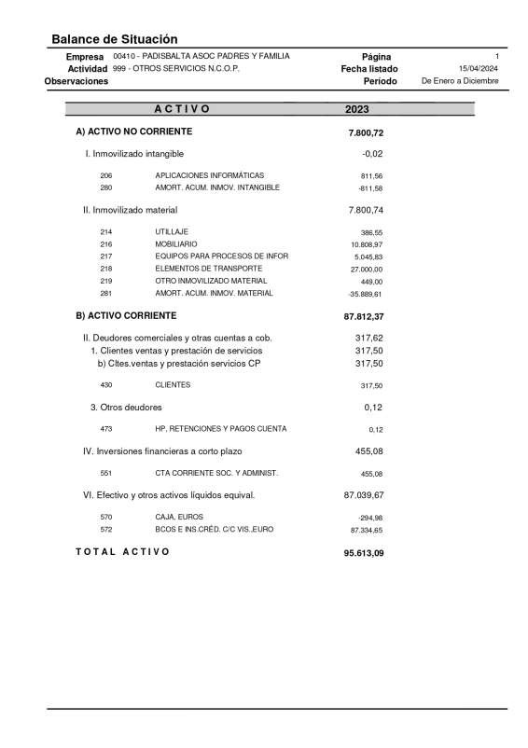
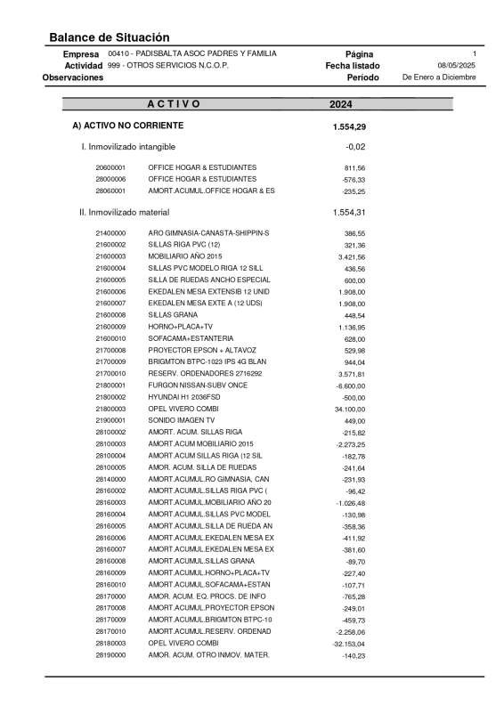
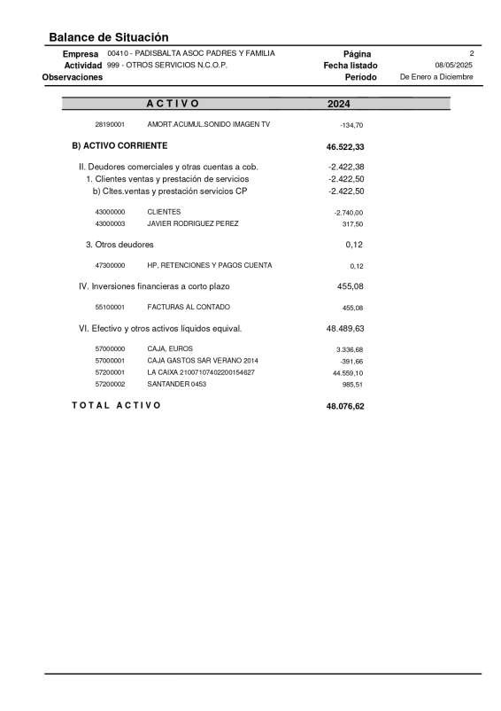
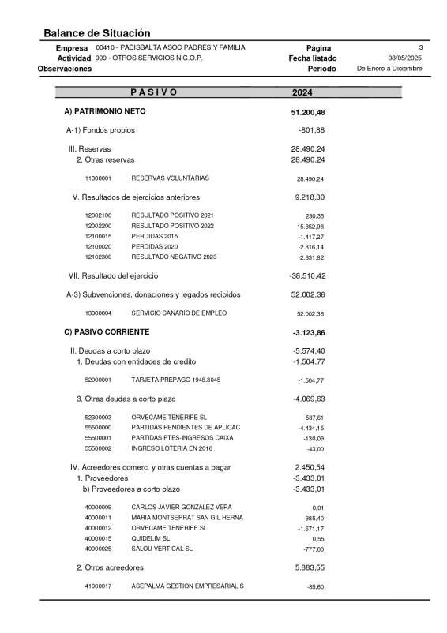
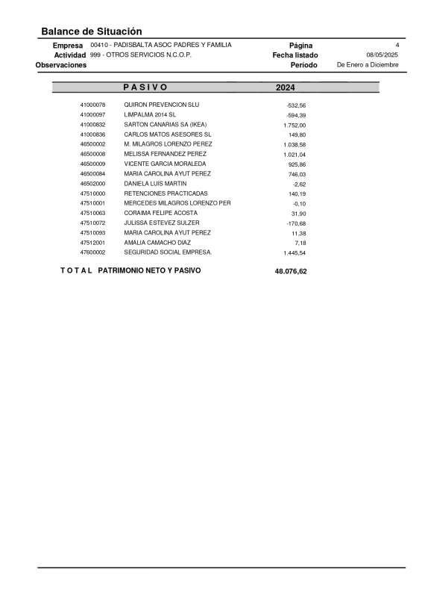

Que el presupuesto para el año 2025 es:
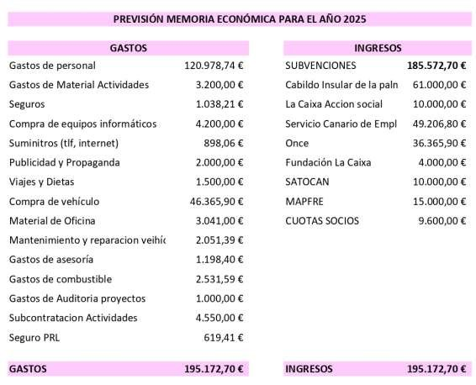
Que, de los ingresos correspondientes a los proyectos de este año, ya se ha cobrado la subvención correspondiente al Cabildo Insular de La Palma, así como 7.200,00€ de las cuotas de los socios y 5.600,00€ de Fundación Satocan Júnguel Sanjuan.
En Breña Baja a, fecha firma digital,

Ana Isabel Castañeda
Presidenta Asociación Padisbalta

